**Praktikum3: Menentukan Bilangan Terbesar dari 3 Bilangan (Python)**

**Penjelasan Tugas**

Tugas ini bertujuan untuk membuat program Python yang dapat menerima tiga buah input bilangan bulat dan menentukan serta mencetak bilangan mana yang memiliki nilai terbesar.

**Flowchart Program**

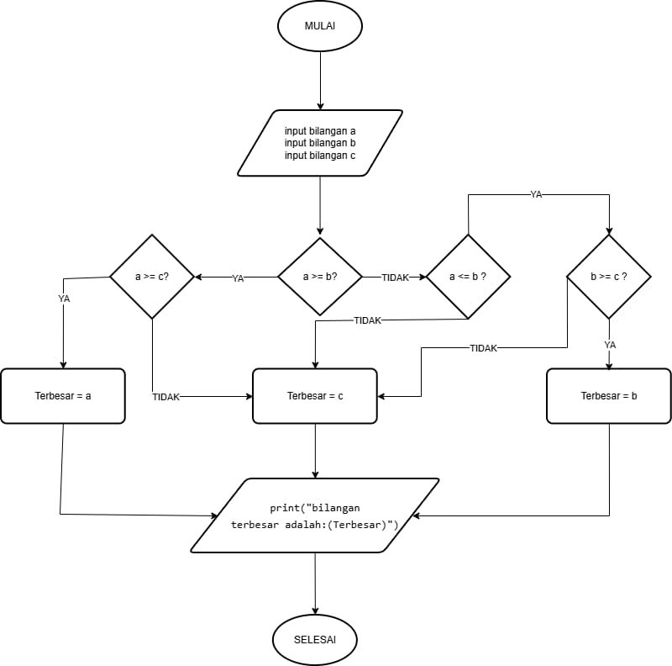

**Penjelasan Flowchart :**

Di awali dengan START, lalu dilanjutkan dengan proses INPUT untuk 3 bilangan, yaitu bilangan 1, bilangan 2 dan bilangan 3. Kemudian, program dengan menggunakan serangkaian Keputusan untuk membandingkan nilai-nilai tersebut.

1. Membandingkan bilangan 1 dengan bilangan 2 dan bilangan 3. Jika bilangan 1 lebih besar dari keduanya, maka bilangan 1 yang terbesar.
2. Jika tidak, program membandingkan bilangan 2 dengan bilangan 1 dan bilangan 3. Jika bilangan 2 lebih besar dari keduanya, maka bilangan 2 yang terbesar.
3. Jika proses diatas tidak terpenuhi, otomatis bilangan 3 adalah bilangan terbesar. Hasil perbandingan akan dicetak melalui proses OUTPUT, dan alur program diakhiri dengan END.

**Kode Program (terbesar.py)**

A = int(input("bilangan 1: "))

B = int(input("bilangan 2: "))

C = int(input("bilangan 3: "))

if A >= B and A >= C:

print("1 bilangan terbesar")

elif B >= A and B >= C:

print("2 bilangan terbesar")

else:

print("3 bilangan terbesar")

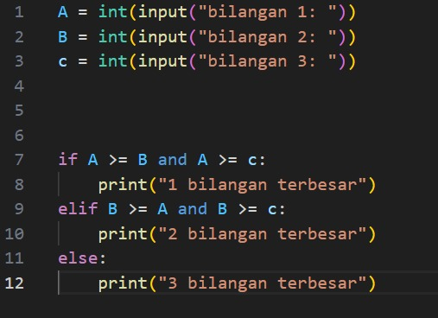

Penjelasan Kode Program:

1. Input: Program menggunakan input() dan diubah ke tipe int() untuk menerima tiga bilangan bulat. Blok try-except digunakan untuk menangani kesalahan jika input yang dimasukkan bukan angka.
2. Percabangan if-elif-else:

if A >= B and A >= C:: Mengecek apakah A lebih besar atau sama dengan kedua bilangan lainnya.

elif B >= A and B >= C:: Jika kondisi pertama salah, cek apakah B lebih besar atau sama dengan A dan C.

else:: Jika kedua kondisi di atas salah, maka otomatis C adalah yang terbesar.

1. Output: Bilangan terbesar dicetak menggunakan fungsi print().

**Hasil OUTPUT**

